Сенсорное развитие – это развитие восприятия ребенка и формирование его представлений о внешних свойствах предметов: их форме, цвете, величине, положении в пространстве. С восприятия предметов и явлений окружающего мира и начинается познание.
Именно поэтому так важно, чтобы сенсорное воспитание планомерно и систематически включалось во все моменты жизни малыша. В дошкольной дидактике применяются разнообразные развивающие технологии. Наиболее эффективным пособием являются логические блоки, разработанные венгерским психологом и математиком Золтаном Дьенешем.
В набор для игр входят блоки из 48 объемных геометрических фигур, различающихся по цвету (красные, желтые, синие), форме (круги, прямоугольники, треугольники, квадраты), размеру (большие и маленькие) и толщине (толстые и тонкие). Таким образом, каждая фигура характеризуется четырьмя свойствами. В наборе нет двух фигур, одинаковых по всем свойствам. Дошкольники могут с помощью блоков познакомиться с простейшими геометрическими формами, понятиями «большой – маленький», «толстый – тонкий».
Игры-занятия с блоками Дьенеша способствуют:
- ознакомлению детей с геометрическими фигурами и формой предметов, размеров;
- развитию мыслительных умений: сравнивать, анализировать, классифицировать, обобщать, абстрагировать, кодировать и декодировать информацию;
- усвоению элементарных навыков алгоритмической культуры мышления;
- развитию познавательных процессов восприятия памяти, внимания, воображения;
- развитию творческих способностей: к моделированию и конструированию;
- развитию психических функций, связанных с речевой деятельностью;
- воспитывают самостоятельность, инициативу, настойчивость в достижении цели, преодолении трудностей.
Все варианты игр и обучающих упражнений основаны на принципах сравнительного анализа, который учит малыша в процессе всего периода обучения различать предметы по разным свойствам (толщине, размеру, форме, цвету).
Блоки Дьенеша являются эффективным дидактическим материалом, который удачно сочетает в себе элементы конструктора и развивающей игры. В процессе работы с логическими блоками ребята сначала приобретают навыки выделять и абстрагировать в фигурах только одно свойство: цвет, толщина, размер или форма. Система Дьенеша признана эффективной и гуманной, способствующая развитию интеллектуальных, эстетических, креативных способностей детей.

Картотека игр с блоками Дьенеша.

Игра «Чудесный мешочек»
Цель: Закреплять знания детей о геометрических фигурах, их величине и толщине; умение угадать предметы на ощупь.
Материал: Мешочек, набор блоков Дьенеша.

Ход игры: Все фигурки – блоки складываются в мешок. Ребенок достает фигурку из мешочка и характеризует ее по одному или нескольким признакам. Можно усложнить задание: называет форму, размер или толщину, не вынимая из мешка.

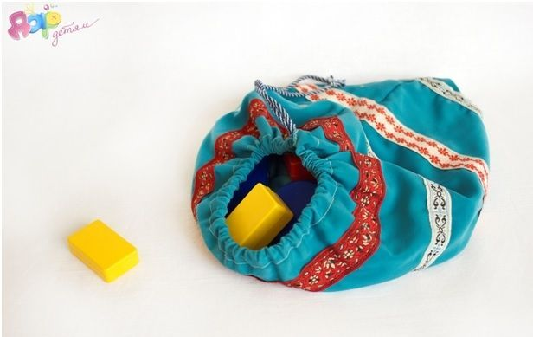

Игра «Украсим елочку».
Цель: Развивать умение классифицировать и обобщать геометрические фигуры по одному, двум признакам. Упражнять в счете. Формировать умение выделять нужный блок из множества, выкладывать алгоритм по цепочке. Развивать внимание, логическое мышление.

Ход игры: Предложить украсить елочку бусами, используя карточки с алгоритмами. На елке может быть несколько рядов бус.
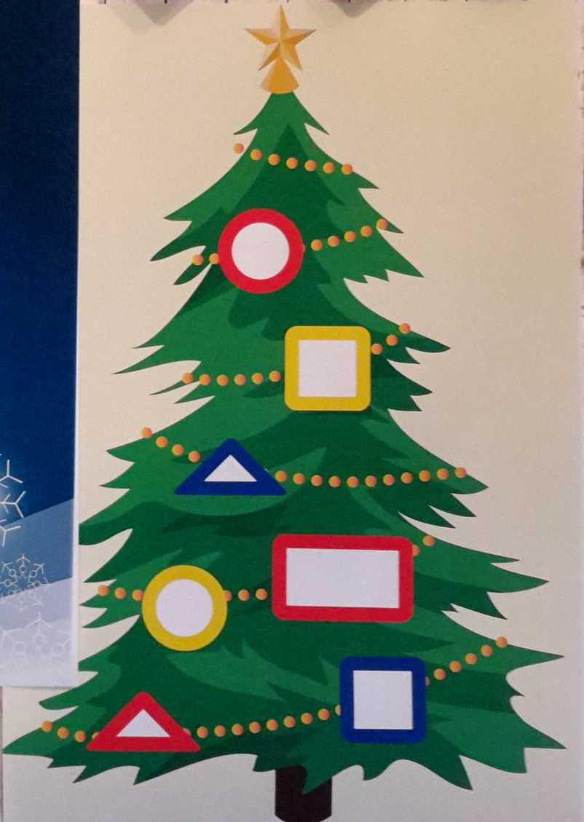

Игра "Цепочка"
Цель: освоение свойств, слов "такой же", "не такой" по форме, цвету, размеру, толщине.
Материал: Набор блоков Дьенеша.
Ход игры: От произвольно выбранной фигуры постарайтесь построить как можно более длинную цепочку Варианты построения цепочки:
а) чтобы рядом не было фигур одинаковой формы (цвета, размера, толщины);
б) чтобы рядом не было одинаковых по форме и цвету фигур (по цвету и размеру; по размеру и форме, по толщине и т.д.);
в) чтобы рядом были фигуры одинаковые по размеру, но разные по форме и т.д.;
г) чтобы рядом были фигуры одинакового цвета и размера, но разной формы (одинакового размера, но разного цвета).

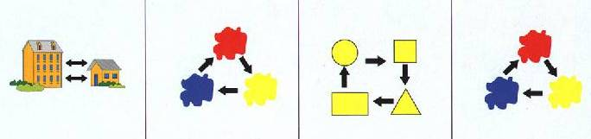

Игра «Замочки»
Цель: Развивать умение находить блоки определенного цвета, размера и формы по схеме. Развивать внимание, логическое мышление, мелкую моторику.
Материал: Набор блоков Дьенеша, силуэты замков из бумаги.

Ход игры: Мы должны открыть эти замки. Замок откроется лишь тогда, когда мы подберем ключи. Можно усложнить задание: Замок откроется лишь тогда, когда мы подберем ключи и найдем лишний. (Дети находят лишний и объясняют, почему, например, все блоки желтые, а один красный).

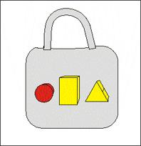

Дидактическая игра «Засели домик»
Цель: Развивать умение классифицировать и обобщать геометрические фигуры по признакам. Упражнять в счете. Развивать ориентировку в пространстве, внимание, логическое мышление, мелкую моторику.
Материал: Набор блоков Дьенеша, 3 -этажный дом с изображением двух признаков – цвета и формы.

Ход игры: Блоки живут в коробке, им там тесно и темно. Давайте их поселим в этот уютный 3 –этажный дом. Необходимо найти блоки, соответствующие данным свойствам(цвет и форма). Во время работы детей, воспитатель задает вопросы: Какой блок здесь живет? (показывает). Почему этот блок поселили именно сюда? (ответы детей). Можно усложнить задание: Рассели большие толстые блоки или большие тонкие блоки...
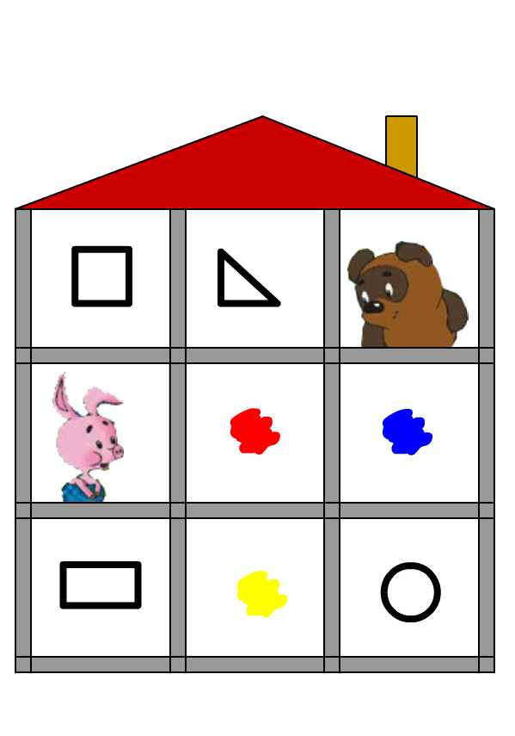



Игра "Раздели фигуры"
Цель: освоение свойств, слов "такой же", "не такой" по форме, цвету, размеру, толщине.
Материал: Набор блоков Дьенеша, игрушки.
Ход игры: Предложите разделить фигуры между мишкой и зайкой так, чтобы у мишки оказались все красные фигуры. Проверьте, правильно ли распределили игрушки. Предложите ответить на вопросы: -Какие фигуры оказались у мишки? (Все красные).-А у зайки? (Все не красные). -Попробуйте разделить фигуры по-другому: чтобы у мишки оказались все круглые; чтобы зайцу достались все большие; чтобы зайцу достались все желтые и т.д. 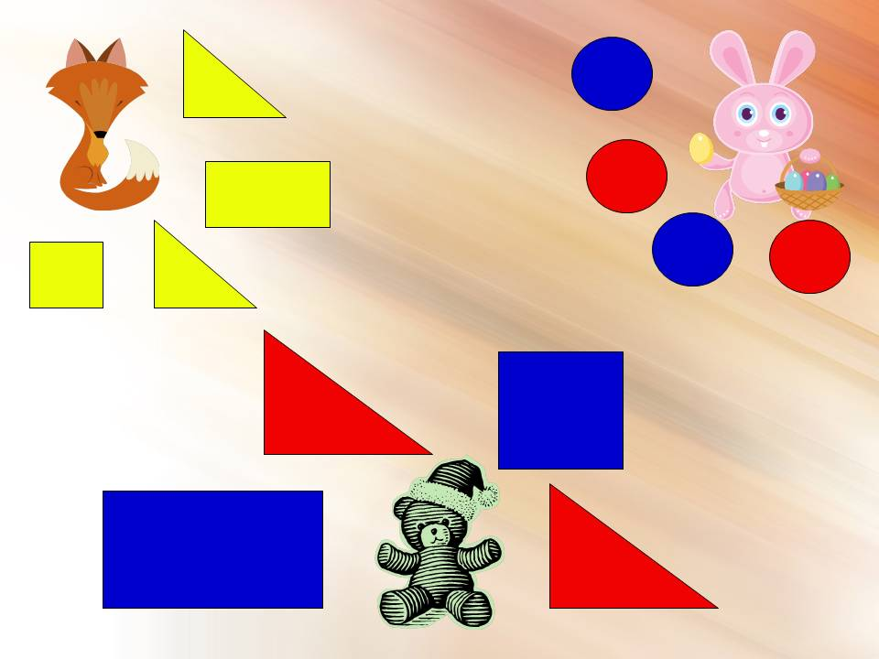 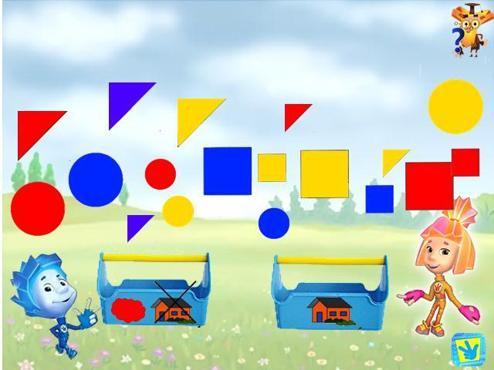

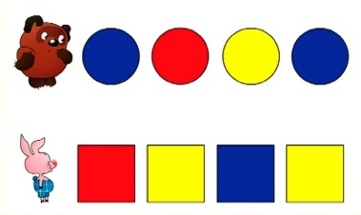

Игра " Выложи картинку "
Цель: Развитие сенсорных эталонов у детей младшей группы
Материал: Набор блоков Дьенеша, альбом «Блоки Дьенеша для самых маленьких» .
Ход игры: Накладывая цветные блоки на изображения, дети испытывают радость созидателя, наблюдая, как под их руками плоскостные изображения превращаются в объемные предметы.

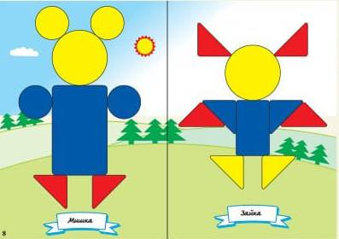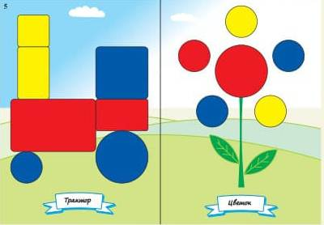
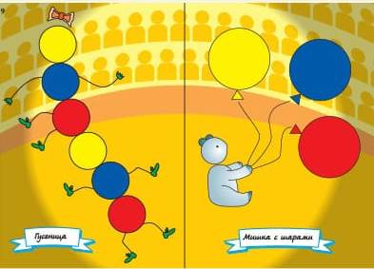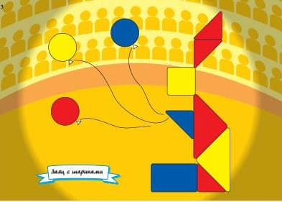

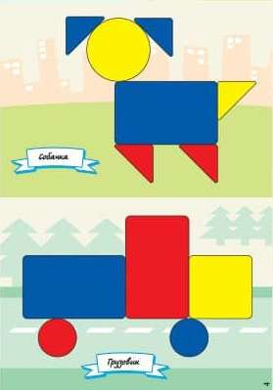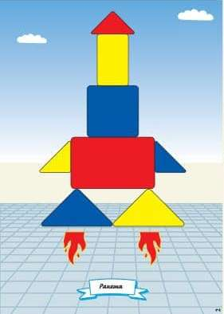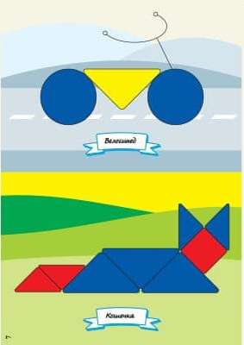

Игра «Собери бусы»
Цель: находит закономерности в ряду и продолжает этот ряд. Анализирует и сравнивает их в соответствии с заданием.
Материал: мешочек, набор логических блоков Дьенеша, цветная нить для бус.

Ход игры. Выложите перед ребенком ряд фигур, чередуя их по цвету: красный, желтый, красный…(можно чередовать по форме, размеру и толщине). Предложите сделать бусы, как эти. Продолжить ряд по образцу.
